Univerzita Palackého v Olomouci
Cyrilometodějská teologická fakulta
Katedra křesťanské sociální práce
Charitativní a sociální práce
Marcela Staňková
Zjišťování spokojenosti uživatelů a poskytovatelů s poskytovanými službami v domově pro seniory
Bakalářská práce
Vedoucí práce: Mgr. Dita Palaščáková
2009

Prohlašuji, že jsem bakalářskou práci vypracovala
samostatně s využitím uvedených pramenů a literatury.
……………………………………………..
Podpis autora práce

Děkuji Mgr. Ditě Palaščákové za vstřícné vedení a inspiraci při tvorbě práce. Stejně tak i všem ostatním, kdo se na procesu tvorby jakýmkoli způsobem podíleli.

Obsah
Obsah 4
Úvod 5
1 Zákon o sociálních službách v souladu s poskytovanými službami v domově pro seniory 7
1.1 Co sleduje standard číslo 15 9
2 Spokojenost uživatelů a poskytovatelů 11
3 Metoda, technika sběru dat a vyhodnocení dat 12
3.1 Druhy otázek 12
4 Operacionalizace – vysvětlení klíčových pojmů 14
5 Kvalita poskytovaných služeb vnímáno uživatelem služeb 20
5.1 Resumé spokojenosti uživatelů s poskytovanými službami – výsledky dotazníků. 28
6 Kvalita poskytovaných služeb vnímána zaměstnancem 29
6.1 Resumé spokojenosti zaměstnanců s poskytovanými službami – výsledky dotazníků. 37
Závěr 38
Seznam literatury a pramenů 41
Seznam příloh 42

Úvod
V sociálních službách se pohybuji od roku 1998 jako poskytovatel služeb. Když jsem s touto prací začínala, komplikovaně jsme museli zjišťovat, jak má opravdu kvalitní služba vypadat, a pokud jsme nějaké informace sehnali, bylo evidentní, že každý má o kvalitě poskytovaných služeb jiné představy. V současné době je však v platnosti nový zákon o sociálních službách č. 108/2006 Sb., a vyhláška 505/2006 Sb., v nichž jsou mj. definovány standardy kvality sociálních služeb. Jako ředitelka Diakonie ČCE – střediska v Rýmařově, které provozuje Domov odpočinku ve stáří v Dolní Moravici (typ služby dle Zákona č.108/2006 Sb. – domov pro seniory), jsem s těmito standardy plně ztotožněna, neboť považuji za prvořadý cíl působení celého střediska zajistit co nejvyšší kvalitu poskytovaných služeb. O ní však nejvíce vypovídá spokojenost uživatelů služeb a poskytovatelů služeb – zaměstnanců; proto se ve své bakalářské práci chci zaměřit právě na způsoby jejího zjišťování a proto jsem ji rozdělila do dvou částí – teoretické a praktické.
V první, teoretické části stručně charakterizuji Zákon o sociálních službách č. 108/2006 Sb. a s ním související vyhlášku 505/2006 Sb. Budu se zabývat tím, co je obsahem standardu číslo 15, neboť právě on nejtěsněji souvisí se zvyšováním kvality poskytovaných služeb – vyplývá z něj úkol zjišťovat spokojenost uživatelů a zaměstnanců s poskytovanými službami.
V druhé, praktické části je cílem zjistit spokojenost uživatelů a zaměstnanců s poskytovanými službami, protože toto zjištění bude mít vliv na kvalitu poskytované služby. K tomuto účelu jsem zvolila metodu empirického zjištění spokojenosti, dotazníky jsem sestavovala dle metodiky pro kvantitativní výzkum.
Spokojenost jsem měřila na základě Maslowovy pyramidy potřeb. V dotazníku byly otázky sestavovány, tak abych zjistila, zda jsou potřeby jak uživatelů služeb, tak zaměstnanců naplňovány či nikoliv, a podle toho ověřila, zda jsou obě skupiny spokojeny nebo nespokojeny s poskytovanými službami. Otázky byly zaměřeny u obou skupin stejně na fyziologické potřeby, na potřeby v oblasti bezpečí a jistoty, na naplnění potřeb lásky a sounáležitosti a na potřeby respektu a seberealizace.
V práci jsem vymezila i základní pojmy, se kterými jsem v dotazníku pracovala, aby bylo zřejmé, na co se konkrétně ptám, aby mohli dotázaní relevantně odpovědět.

Práce by měla sloužit k určení chybějících potřeb uživatelů a zaměstnanců v procesu poskytování sociálních služeb. Následně ji bude možno použít jako podklad pro opatření, která by měla vést ke sladění očekávání zainteresovaných subjektů s cílem zkvalitnit služby poskytované v daném domově pro seniory. Práce by dále mohla sloužit jako inspirace pro další instituce, které se danou problematikou zabývají.

Zákon o sociálních službách v souladu s poskytovanými službami v domově pro seniory
Zákon o sociálních službách č. 108/2006 Sb. a Vyhláška č. 505/2006 Sb., kterou se provádí některá ustanovení o sociálních službách, zavádějí do právní praxe i praxe poskytování sociálních služeb s platností od 1. 1. 2007 pojem standardu kvality sociální péče a upravují jej. V Zákoně o sociálních službách je v § 1 jasně definováno, co tento zákon upravuje: „[…] podmínky poskytování pomoci a podpory fyzickým osobám v nepříznivé sociální situaci prostřednictvím sociálních služeb a příspěvku na péči.“ Vzhledem k novosti této problematiky proto nejprve vymezím základní pojmy, s nimiž budu v bakalářské práci nadále pracovat:
Sociální služby jsou „všechny služby, poskytované oprávněným uživatelům, jejichž cílem je zvýšení kvality klientova života, popřípadě i ochrana zájmů společnosti.“ Zákon o sociálních službách tyto sociální služby podle § 38 vymezuje takto: „[…] služby sociální péče napomáhají osobám zajistit jejich fyzickou a psychickou soběstačnost, s cílem umožnit jim v nejvyšší možné míře zapojení do běžného života společnosti, a v případech, kdy toto vylučuje stav, zajistit jim důstojné prostředí a zacházení.“
Domov pro seniory je zařízení, v němž „ se poskytují pobytové služby osobám, které mají sníženou soběstačnost zejména z důvodu věku, jejichž situace vyžaduje pravidelnou pomoc jiné fyzické osoby.“
Uživatel služeb domova pro seniory je člověk, kterému je služba určena a který se rozhodl dané služby využívat podpisem smlouvy.
Personál jsou zaměstnanci domova pro seniory, kteří poskytují pomoc uživatelům služeb.
Standard sociální služby definuje minimální kvalitu poskytované služby. Kozlová ve své knize uvádí: „standard lze definovat jako normu požadované úrovně kvality sociální služby, jejíž dosažení je prokazatelné a ověřitelné.“
V domově pro seniory se poskytují služby, které dopomáhají žit uživateli takový život, na jaký byl zvyklý. Proto se mu poskytovatelé domova pro seniory snaží zajistit takové služby, jaké vymezuje platná legislativa Zákona o sociálních službách č. 108/2006 Sb., § 49. Jde o následující činnosti:
- poskytnutí ubytování
- poskytnutí stravy
- pomoc při zvládání běžných úkonů péče o vlastní osobu
- pomoc při osobní hygieně nebo poskytnutí podmínek pro osobní hygienu
- zprostředkování kontaktu se společenským prostředím
- sociálně terapeutické činnosti
- aktivizační činnosti
- pomoc při uplatňování práv, oprávněných zájmů a při obstarávání osobních záležitostí
Zákon o sociálních službách je velkým mezníkem v historii poskytovaných sociálních služeb. Přináší nám nové poznatky, klade důraz na důstojnost a jedinečnost lidské bytosti, na individuální přístup k osobám, které potřebují sociální službu, na odpovědnost za vykonanou službu.
Ze Zákona o sociální službě vyplývá povinnost poskytovatelů zaregistrovat poskytovanou službu: „sociální služby lze poskytovat jen na základě oprávnění k poskytování sociálních služeb.“
Registraci na žádost poskytovatele vydává příslušný krajský úřad, ten o ní i rozhoduje. Proto každé zařízení sociálních služeb, které je registrováno u příslušného krajského úřadu, vypracovává dokumenty, které musejí naplňovat kritéria uvedená v obsahu standardů kvality sociálních služeb v příloze č. 2 k vyhlášce č. 505/2006 Sb.
Standardy pomáhají uživateli služeb získávat informace o tom, jestli jsou služby poskytovány kvalitně, a jsou rozděleny do tří kategorií:
- procedurální – to jsou standardy, které ochraňují práva uživatele, definují cíle služby, přijetí uživatele do služby, individuální plánování služby, nakládání s osobními údaji, vedení dokumentace, vyřizování stížností, návaznost na další služby aj.
- personální – řeší profesní rozvoj zaměstnanců, personální a organizační zajištění sociální služby, pracovní podmínky a řízení organizace, výběr, přijímání a zaškolování pracovníků.
- Provozní – obsahem těchto standardů jsou nouzové a havarijní situace, místní a časová dostupnost služeb, prostředí a podmínky jejich poskytování, zvyšování kvality sociálních služeb atd.
Diakonie ČCE – středisko v Rýmařově, jehož jsem ředitelkou, provozuje Domov odpočinku ve stáří v Dolní Moravici, a má proto bohaté zkušenosti se zaváděním standardů kvality sociálních služeb. V Domově odpočinku ve stáří jsme začali naplňovat Zákon o sociálních službách tím, že jsme nejprve vypracovali náležité formuláře a dokumenty. Tím však celý proces zavádění standardů do praxe teprve začal a záhy nám bylo jasné, že půjde o proces nekončící, o proces sledování a zvyšování kvality.
Dokumenty ke standardům jsme vypracovávali vždy jako celý pracovní tým, který si přizval i uživatele služeb, rodinné příslušníky a také širokou veřejnost. První schůzka k jednotlivým standardům se vždy týkala obecného seznámení s nimi, hovořili jsme o tom, kam se budeme ubírat a čeho chceme ve svých konzultacích dosáhnout. Dali jsme si za cíl, že reálně popíšeme, jak péči vykonáváme, a že zároveň budeme sepsané dokumenty plně respektovat. Pokud se naše praxe změní, dokumenty zaktualizujeme.

Co sleduje standard číslo 15
Standard č. 15 je definován ve Vyhlášce č. 505/2006 Sb., kterou se provádějí některá ustanovení zákona o sociálních službách. Vznikl, aby všechny standardy vytvořily v poskytovaných službách jeden celek, který bude ve finále definovat cíle, poslání a zásady poskytované služby, a tím celou službu hodnotit nejen ze strany uživatel služeb, ale i poskytovatele. Zvyšovat kvalitu poskytovaných služeb je nezbytné právě na základě podnětů od uživatelů služeb či široké veřejnosti.

Hodnocení služby podle standardu č. 15
Hodnocení služby odpovídá na několik základních otázek:
- Jak poznáme, že intervence byla kvalitní, účinná a účelná?
- Jak poznáme, že služba dělá to, co měla – chtěla dělat?
- Jak poznáme, že služba by měla dělat něco jiného nebo že nějaká jiná služba chybí?
- Jak zjišťujeme (poznáme) spokojenost se službou u lidí, kteří se nevyjadřují verbálně?
- Jak poznáme, že pracovník dělá svou práci dobře?
- Jak zjišťujeme (poznáme) kvalitu vedoucího organizace? To, že dělá svou práci dobře?
- Jak zjišťujeme (poznáme) kvalitu inspektora? To, že dělá svou práci dobře?
- Jak zjišťujeme (poznáme) kvalitu organizace?
Můžeme říci, že vytváření a hodnocení kvality se děje na několika úrovních:
- kvalita a spokojenost pracovníka (jeho motivace, dovednosti, postoje atp.)
- kvalita a spokojenost týmu
- kvalita služby
- kvalita organizace
- spokojenost uživatele
- provázanost se zainteresovanými skupinami obyvatel a s obcí

Spokojenost uživatelů a poskytovatelů
Protože mé empirické zjišťování spokojenosti bude postupovat podle metody kvantitativního výzkumu, nastíním, čím se kvantitativní výzkum zabývá a s jakými pojmy pracuje. Kvantitativní výzkum se zabývá testováním hypotéz. Může nalézt řešení jen pro takové problémy, které je možno popsat v termínech vztahů mezi pozorovatelnými proměnnými. Můžeme zkoumat jen takové problémy, které můžeme přeložit do pracovních hypotéz.
Metoda – je tvořena systémem pravidel a principů, které určují třídy možných systémů operací vedoucích od určitých výchozích podmínek k dosažení stanoveného cíle. V podstatě je metoda prostředkem člověka k dosažení stanovených cílů.
Hypotéza v sociologickém výzkumu chápeme jako podmíněný výrok (předběžnou domněnku) o vztahu mezi jevy nebo jejich určitými stránkami. Hodnověrnost hypotézy je podmíněna získáním dalších důkazů, faktů, argumentů, potvrzením pravdivosti. Má-li být hypotéza potvrzena, musí odpovědět na všechna stanovená fakta a tvrzení. Hypotézy navrhují, jaké spojení mezi proměnnými bychom měli najít, je-li naše hypotéza pravdivá. Pak následuje sběr dat.
Pracovní hypotéza je tvrzení předpovídající existenci souvislosti mezi dvěma nebo více proměnnými. Zároveň je testem, zda je výzkum vůbec možný.
Operační definicí je koncept vyjádřen popisem operací, kterými bude měřen.

Metoda, technika sběru dat a vyhodnocení dat
Pro empirické zjištění spokojenosti uživatelů a poskytovatelů sociálních služeb s kvalitou těchto služeb nabízených v domově pro seniory jsem zvolila dotazníkové šetření přímo na místě v Domově odpočinku ve stáří v Dolní Moravici. Byly rozdány dva druhy dotazníků, jeden pro uživatele služeb a druhý pro poskytovatele. Pokud by někdo nerozuměl významu otázky, byla jsem připravena přímo na místě při vyplňování vysvětlit ji, abych docílila co nejpřesnějšího vyhodnocení dotazníků. Dotazníky byly opět na místě sesbírány a následně došlo k vyřazení těch, které nebyly úplné nebo čitelné.
Dotazník byl ještě před distribucí předložen čtyřem osobám se stejnými znaky, jež měla vykazovat cílová skupina. Tímto postupem jsem si ověřila, zda otázky jsou dobře položeny, jsou cílovým skupinám srozumitelné, a proto se mohlo začít s jejich distribucí a s realizací samotného dotazníkového šetření. Dotazníky byly napsány a vyhodnoceny v počítačových programech MS Excel a MS Word, pracujících v rámci operačního systému MS Windows XP Professional. Data byla shrnuta do tabulek a transformována do grafů.
Spokojenost obou skupin je totiž jedním z kruciálních ukazatelů kvality sociálních služeb. Pokud dotazníkové šetření ukáže, že v některých úrovních nejsou jejich potřeby naplňovány, budeme se snažit, abychom službu upravili směrem k zajištění co nejvyšší míry uspokojování potřeb uživatelů i poskytovatelů.
Téma své bakalářské práce „Zjišťování spokojenosti uživatelů a poskytovatelů s poskytovanými službami v domově pro seniory“, jsem si vybrala právě proto, abych mohla empirické šetření provádět v našem zařízení Domov odpočinku ve stáří v Dolní Moravici, a využít tak nadále zjištěné poznatky v praxi.
  - Druhy otázek
Hlavní cíl mého empirického výzkumu je zaměřen na zjištění spokojenost uživatelů a zaměstnanců s poskytovanými službami. Spokojenost uživatelů s poskytovanými službami měřím mírou naplnění potřeb dle Maslowovy hierarchické pyramidy. Otázky v dotazníku volím, tak abych zjistila, zda tyto potřeby jsou nebo nejsou naplňovány. Začínám u otázek, které zjišťují naplňování fyziologické potřeby (potravy, tepla, bydlení), potom pokračuji zjišťováním naplňování potřeb bezpečí (chování zaměstnanců k uživatelům, zájem zaměstnanců o uživatele), potřeb sounáležitosti (jaké mají vztahy s obyvateli v domově, návštěvy příbuzných), potřeby respektu, uznání (dodržování lidských práv) a naplňování potřeb seberealizace (spokojenost s aktivitami dne).
Spokojenost zaměstnanců s poskytovanými službami měřím analogicky – dle Maslowovy hierarchické pyramidy. Naplňování fyziologických potřeb zjišťuji otázkami, které směřují do oblasti stravování a vybavenosti pracoviště. Ke zjištění míry naplnění potřeby bezpečí napomáhá směřování otázek k finančnímu ohodnocení. Zda jsou naplněny potřeby sounáležitosti, zjišťuji z kvality vztahů s nadřízenými a spolupracovníky. Zda je naplněna potřeba uznání, zjišťuji otázkami odměňování a potřebu seberealizace otázkou, zda má možnost se v zařízení vzdělávat.
V dotazníku jsem volila část otázek, které jsou uzavřené, a tudíž nabízejí soubor možných variant odpovědí, z nichž si může uživatel a zaměstnanec vybrat odpověď, se kterou se nejvíce ztotožňuje. Část otázek v dotazníku jsou otázky otevřené, které odpověď nechávají plně na uživateli služeb a zaměstnanci.
Otázky jsou uvedeny v příloze č. 1 a č. 2

Operacionalizace – vysvětlení klíčových pojmů
V procesu operacionalizace se neobejdeme bez definic, které vyjadřují obsah používaných pojmů. Vysvětlení pojmů sledovaných znaků:
Uživatel služeb – je fyzická osoba, která má zvláštní potřeby, na něž služby reagují. Je to osoba, které jsou poskytovány sociální služby z důvodu její nepříznivé sociální situace. Jsou nejdůležitějšími „faktory“ v procesu poskytovaných služeb. Na potřeby uživatelů je nutné klást od začátku služby největší důraz. Uživatelé jsou ti, kteří mohou poskytnout relevantní informace o kvalitě sociálních služeb. Bez jejich zapojení nelze hodnotit kvalitu a efektivitu sociálních služeb.
Poskytovatel služeb – právnická nebo fyzická osoba, která má oprávnění poskytovat sociální službu. Je vedena v Registru poskytovatelů sociálních služeb.
Klíčový pracovník - zaměstnanec, který je stanoven poskytovatelem jako odpovědná osoba za plánování a průběh služby konkrétních klientů/uživatelů, za hodnocení naplňování osobních cílů. Vychází ze zájmů, potřeb, hodnot a cílů jednotlivých uživatelů služeb.
Spokojenost – je jedním z klíčových ukazatelů kvality poskytovaných sociálních služeb. Vidím ji v naplňování potřeb podle Maslowovy hierarchické pyramidy. Potřeby – mají univerzální charakter. Jsou společné pro všechny lidi bez rozdílu příslušnosti k určité kultuře, rase, náboženství, komunitě nebo etniku. Potřeby mají přirozenou povahu a jsou spjaty s existencí jedné osoby. Potřebami osob se musíme zabývat, studovat je a respektovat. Respektovat potřeby ovšem neznamená, že musíme splnit každé přání člověka; jde o naplnění těch přání, která mají pozitivní vliv na jeho zdraví a celkový rozvoj.
Nejprve uplatním pohled uživatele:
Do oblasti základních tělesných, fyziologických potřeb jsem na základě tematického vymezení vřadila stravování, ubytování a hygienické vybavení.
- Stravování – v domově pro seniory: pod tímto pojmem rozumíme snídaně, obědy a večeře podávané v jídelně domova pro seniory. Jídlo se podává v pravidelnou dobu.
U jídla sledujeme teplotu podávání (teplotu podávání nápojů u snídaně, u oběda teplotu polévky a druhého jídla, u večeře teplotu nápoje). Snídaně a večeře se chystají přímo v domově, obědy se vozí (včetně diet) z Podhorské nemocnice v Rýmařově.
- Ubytování – v domově pro seniory: uživatelé služeb bydlí v jednolůžkových nebo dvoulůžkových pokojích, které jsou umístěny v bytové buňce, jež je oddělena od hlavní chodby dveřmi. Součástí bytové buňky je chodbička s vestavěnými skříněmi pro dva pokoje a hygienické zařízení. Pokoje mají vestavěnou kuchyňskou linku s mycím dřezem, jejich součástí je také polohovací postel. Vybavení si volí uživatelé dle vlastního vkusu, berou si zařízení ze své minulé domácnosti, aby jim tento drobný nábytek navodil pocit vlastního domova. Všechny pokoje mají televizní a internetovou přípojku. Domov je vytápěn vlastní plynovou kotelnou. V přízemí se nachází ordinace pro praktického lékaře, který dochází do domova 1x týdně. V přízemí je rovněž situováno kadeřnictví a pedikúra. Kadeřnice dochází do domova dle potřeby, stejně tak i pedikérka. Provádí se i suchá pedikúra, která je velmi vítaná těmi uživateli služeb, kteří mají dg. diabetes mellitus (cukrovku).
V modlitebně v přízemí se konají 1x za týden katolické mše a evangelické bohoslužby. V prvním patře je pro uživatele služeb umístěna knihovna s počítačem připojeným na internet. V domově je prováděn úklid, praní, žehlení a drobné opravy prádla.
- Hygienické vybavení – v domově pro seniory: v každé buňce je bezbariérový přístup do sprchy se závěsem, umyvadlo a WC. Všichni uživatelé mohou využít dvou společných koupelen, které jsou vybaveny polohovacími vanami. U částečně pohyblivých uživatelů lze použít zvedací zařízení, kterým můžeme uživatele přemístit z vozíčku do vany.
K potřebě bezpečí a jistoty jsem si na základě tematického vymezení přiřadila témata týkající se jednání a chování pracovníků a vymezení pracovníkova času, v němž se věnují se potřebám uživatelů.
- Chování a jednání pracovníků: pracovník zachovává ve své práci vysoký standard dodržování lidských mravních principů a etických zásad a plně respektuje zásady kodexu:
- Listiny základních práv a svobod, která je součástí ústavního pořádku ČR, ze dne 16. 12. 1992;
- Úmluvy o lidských právech a biomedicíně, ze dne 1. 10. 2001;
- Zákona č.101/2000 Sb., o ochraně osobních údajů a dalších obecně platných zákonů ČR a EU (občanský zákoník, obchodní zákoník, zákoník práce, trestní zákon, zákon o archivnictví aj.).
Aby pracovník zjistil, jaké má uživatel potřeby, musí s ním navázat kontakt; uživatel služeb totiž musí získat k pracovníkovi důvěru, aby se mu se svými potřebami svěřil. Na to, aby mu pracovník mohl naslouchat, však musí mít dostatek času. Může se proto domluvit, že až bude mít pracovník chvilku volna, setká se s ním uživatel v místnosti pečovatelů nebo pracovník přijde na pokoj uživatele.
K potřebě lásky, přijetí, sounáležitosti jsem si na základě tematického vymezení přiřadila témata týkající se vztahů mezi jednotlivými obyvateli. Zároveň definuji, kdo je obyvatel a rodinný příslušník.
- Vztahy mezi jednotlivými uživateli – jsou definovány vztahy mezi spolubydlícími. Na základě svých potřeb a subjektivních preferencí (antipatie, sympatie) začínají spolu někdy lidé komunikovat více, méně nebo se mohou jeden druhému vyhýbat. Tím se vytváří neformální kontakty a vztahy, jež mohou být rovněž hodnoceny na základě převládající atmosféry mezi jednotlivými obyvateli. Atmosféra může být přátelská, konfliktní (jakýkoliv názorový rozpor přerůstá v konflikt), odcizená, ale i na úrovni, která dává naplnění všem zúčastněným.
- Obyvatel domova – vlastně splývá s uživatelem služeb (pojem je popsán výše). Obyvatel domova považuje domov pro seniory za svůj domov, kde se cítí dobře, tento domov obývá, proto obyvatel domova.
- Rodinní příslušníci – za rodinné příslušníky považujeme manžele, manželky, druhy, družky, partnery, partnerky, děti (dcery, syny), sestry, bratry, vnuky, pravnuky, zetě, snachy.
K potřebě respektu (uznání, úcty) jsem si na základě tematického vymezení přiřadila témata týkající se stížností, zachování soukromí, večerního klidu.
- Stížností -se rozumí ústně nebo písemně vyjádřená nespokojenost ze strany uživatele, jeho rodinného příslušníka či jiné osoby (dále stěžovatel) s poskytovanou službou či se způsobem jejího poskytování. Pokud je tato nespokojenost stěžovatelem označena jako stížnost, o stížnost se jedná a personál zařízení má povinnost se jí zabývat bez ohledu na obsah. Každý uživatel má právo stěžovat si na kvalitu nebo způsob poskytování sociálních služeb, aniž by tím byl jakkoli ohrožen Právo si stěžovat je dáno standardem sociálních služeb č. 7.
- Zachování soukromí – tímto rozumíme:
- každý pokoj je uzamykatelný a uživatel má možnost mít klíč od pokoje u sebe;
- před vstupem na pokoj je každý zaměstnanec povinen zaklepat a zeptat se uživatele, zda může vstoupit, rozsvítit, vyvětrat, uklidit;
- každý pokoj je vybaven vlastním uzamykatelným hygienickým zařízením (WC, sprcha);
- mobilní uživatelé využívají toto zařízení individuálně a samostatně;
- u imobilních uživatelů je hygiena prováděna buď na pokoji, nebo ve společné koupelně pracovníkem; dbá se o zabezpečení soukromí (zavřené dveře, při převozu je uživatel přikrytý apod.); v koupelně je vždy jen jeden uživatel;
- přístup k údajům o uživateli mají jen oprávnění zaměstnanci a zařízení má vytvořena pravidla pro bezpečné uložení dokumentace s osobními údaji uživatelů (podrobně řeší formulář Ochrana osobních údajů a Standard č. 6);
- uživatelé mají možnost účastnit se všech akcí v zařízení i mimo něj dle vlastních zájmů; rovněž jim není bráněno v realizaci svých “koníčků“;
- příchozí korespondence je ihned předána uživateli; korespondence k odeslání je předávána denně poštovní doručovatelce.
- Večerní klid – klid od 22 hod. do 6 hod. – znamená, že nikde v pokojích nehraje hlasitě žádný přijímač (každý uživatel, který poslouchá hlasitěji přijímač, vlastní sluchátka). Neruší spolubydlící hlasitými zvuky (smích, bouchání, klapaní aj.). V tuto dobu nehraje na žádný hudební nástroj.
K potřebě seberealizace jsem si na základě tematického vymezení přiřadila témata týkající se aktivizace uživatelů služeb. V DOS v Dolní Moravici sem patří Cvičení s Ivetkou a Ergoterapie.
- Cvičení s Ivetkou - tímto rozumíme cvičení uživatelů ve společenské místnosti, kde se procvičují horní a dolní končetiny. Cvičení je rovněž zaměřeno na udržování mobility uživatelů.
- Ergoterapie – je činnost, která prostřednictvím smysluplného zaměstnávání usiluje o zachování a využívání schopností jedince potřebných pro zvládání běžných denních, pracovních, zájmových a rekreačních činností u osob jakéhokoli věku s různým typem postižení (fyzickým, smyslovým, psychickým, mentálním nebo sociálním znevýhodněním).
Nyní přejdu k pohledu poskytovatele služeb:
Do oblasti základních tělesných, fyziologických potřeb jsem na základě tematického vymezení vřadila stravování a vybavenost pracoviště.
- Stravování – zaměstnanci využívají v domově pro seniory pouze možnost poskytnutí oběda, který je dovážen z Podhorské nemocnice v Rýmařově. Zaměstnanci mají možnost vybrat si ze dvou jídel.
- Vybavenost pracoviště – tímto mám na mysli spokojenost s vybavením Domova pro seniory, a to s polohovacími vanami, se signalizačním zařízením, se zvedacím zařízením, s vybaveností s místností pečovatelů, s poskytovanými ochrannými pomůckami od zaměstnavatele.
K potřebě bezpečí a jistoty jsem si na základě tematického vymezení přiřadila témata týkající se finančního ohodnocení a možnosti zvýšení platu.
- Finanční ohodnocení - se skládá ze základního platového výměru, který obsahuje: třídu zařazení podle vzdělání, mzdový tarif, osobní příplatek (u vedení příplatek za vedení).
- Zvýšení platu – zaměstnanci mají možnost, zvýší-li si kvalifikaci, nebo pokud přistupují k práci svědomitě, zodpovědně a aktivně, dosáhnout navýšení osobního ohodnocení. Ke zvýšení platu může dojít i formou mimořádné odměny.
K potřebě lásky, přijetí, sounáležitosti jsem si na základě tematického vymezení přiřadila témata týkající se vztahů mezi jednotlivými kolegy.
- Kolega – je pracovník v přímé péči, který pracuje v domově pro seniory a poskytuje službu uživatelům bydlícím v domově. Vztahy mezi jednotlivými kolegy jsou definovány stejně jako vztahy mezi spolubydlícími. Na základě svých potřeb a subjektivních preferencí (antipatie, sympatie) začínají spolu někdy lidé komunikovat více, méně nebo se mohou jeden druhému vyhýbat. Tím se vytváří neformální kontakty a vztahy, jež mohou být rovněž hodnoceny na základě převládající atmosféry mezi jednotlivými kolegy. Atmosféra může být přátelská, konfliktní (jakýkoliv názorový rozpor přerůstá v konflikt), odcizená, ale i na úrovni, která dává naplnění všem zúčastněným.
K potřebě respektu (uznání, úcty) jsem si na základě tematického vymezení přiřadila téma týkající se pojmu vedení a pojmu dílčí práce.
- Vedení – tento pojem definuje dva přímé nadřízené pracovníků v přímé péči, a to vedoucí služeb v domově pro seniory a vrchní sestru. Vedení vyžaduje od svých spolupracovníků, podřízených pracovníků a praktikujících studentů plnění pracovních povinností a dodržování mravních principů. Neobhajuje a nekryje neetické chování a jednání.
- Dílčí práce – postupné kroky při naplňování individuálního plánu sestaveného uživatelem služeb.
K potřebě seberealizace jsem si na základě tematického vymezení přiřadila téma týkající se dalšího vzdělávání zaměstnanců Domova odpočinku ve stáří v Dolní Moravici.
- Další vzdělávání – probíhá dle individuálních plánů zaměstnanců. Jde o semináře, kurzy, školení. Těch se pracovníci účastní na základě svého zařazení podle kategorizace prací. Informace o jejich konání jsou jednotlivým zaměstnancům rozesílány elektronickou poštou.

Kvalita poskytovaných služeb vnímáno uživatelem služeb
Z analýzy dvaceti dotazníků (v několika případech byla nutná má asistence kvůli třesu rukou a špatnému zraku respondentů) vyšlo následující (zda jsou spokojeni nebo nespokojeni rozeberu u každé otázky):
Jak jste spokojen(a) s časem snídaně, oběda, večeře?
Osmnáct respondentů odpovědělo, že je spokojeno; zbývající odpověděli takto: „snídaně, oběd i večeře by měly být posunuty časově aspoň o půl hodiny později“; další odpověď zněla podobně, ale respondent chtěl časový posun o půl hodiny dříve.
Jak jste spokojen(a) s chutí snídaně, oběda, večeře?
Patnáct uživatelů služeb vyjádřilo spokojenost; další tři uvedli, že by mohl být častěji k obědu bramborový knedlík nebo že na oběd jsou jídla, která jsou nestravitelná, k večeři je mnoho sýrů; jeden respondent uvádí, že je spokojený s večeří, protože je lehčí, naopak druhý respondent uvádí, že by chtěl lehčí večeři s mlékem nebo kefírem.
Jak jste spokojen(a) s teplotou jídla?
Patnáct uživatelů odpovědělo, že je velmi spokojených; spíše spokojení jsou dva uživatelé; spíše nespokojeni jsou tři.
Jak jste spokojen(a) s porcí jídla?
Velmi spokojeno je čtrnáct uživatelů služeb, spíše spokojeno je šest uživatelů.
Jak jste spokojen/a s velikostí pokoje Domově odpočinku ve stáří?
Devatenáct uživatelů se vyjádřilo, že je velmi spokojeno, jeden je velmi nespokojen a to z důvodu nenadálé havarijní situace v domově a nutnosti přestěhování do jiného pokoje.
Jak jste spokojen/a s vytápěním pokoje v Domově odpočinku ve stáří?
Velmi spokojeno je osmnáct klientů a dva jsou spíše spokojeni.
Jak jste spokojen/a s hygienickým vybavením v Domově odpočinku ve stáří?
Sedmnáct uživatelů odpovědělo, že je velmi spokojeno, jeden je spíše spokojen, jeden je spíše nespokojen a jeden je velmi nespokojen.
Na otevřenou otázku Jak jste spokojen(a) s jednáním a chováním pracovníků v domově?
osmnáct uživatelů odpovědělo, že je spokojeno: „jednají ohleduplně a ochotně“, „pěkně se ke mně chovají“, „naprosto velmi dobře vycházím se všemi“; dvě odpovědi na otázky zněly: „k chování některých pracovníků mám výhrady“, „chování některých pracovníků se mi nelíbí.“
Na otevřenou otázku Jak jste spokojeni se zájmem personálu, který je věnován vašim potřebám?
osmnáct respondentů bylo se zájmem personálu spokojeno, ostatní dva uživatelé odpověděli takto: „Zatím jsem nic tak potřebného nevyžadovala, ale doufám, že bude mým potřebám i v budoucnu vyhověno“, „zatím nevím, jsou ochotné mi naslouchat.“
Jak jste spokojen(a) s časem, který je věnován vašim potřebám?
Velmi spokojeno bylo devatenáct uživatelů; jeden byl spíše spokojený.
Na otevřenou otázku Na koho byste se obrátil(a) ze zaměstnanců, kdybyste něco potřeboval(a)? (pokud nevíte, jak se jmenuje, popište, jak vypadá)
odpovídali uživatelé, že se svými potřebami by se převážně obraceli na klíčového pracovníka (dva uživatelé), sloužící personál (6 uživatelů) nebo na vrchní sestru (šest uživatelů) a vedoucí sestru (tři uživatelé), tři respondenti uvedli konkrétní osobu, kterou znali již z doby před bydlením v domově pro seniory: „obrátila bych se především na svoji určenou důvěrnici (určenou důvěrnicí respondent nazývá klíčového pracovníka), bývalou žákyni ze základní školy Janu, sestru Evu – velmi příjemnou a obětavou nebo sestru Marcelu, která člověku také ráda pomůže a mnohé udělá.
Jak jste spokojen(a) se vztahy s ostatními obyvateli Domova odpočinku ve stáří?
Ve čtrnácti případech se uživatelé vyjadřovali, že jsou se vztahy s ostatními spokojeni; ostatní napsali: „je mi to jedno“; „nemám problémy“; „se spolubydlící mám dobrý vztah a s ostatními se nestýkám“; „rozumím si s nimi, když potřebují pomoc jsem ochotna jim vyhovět“; „chtěla bych si s ostatními více povídat“; „jen málo lidí z celého našeho kolektivu má dobrý vztah k ostatním a s ochotou i rádi v čase nutném potřeby pomohou. Ostatní jsou neteční a nevšímaví, ba ani staršího člověka nepozdraví, ba i jej přehlížejí.“
Na otevřenou otázku navštěvují vás rodinní příslušníci?
odpovědělo osm uživatelů, že je navštěvují dvakrát měsíčně; dva uživatelů uvedli „jak mají čas“; další dva „pravidelně“. Odpovědi také zněly: „podle možností, mají to daleko“; „jsem s návštěvami spokojena, o to více mi volají na mobil“; „jak kdy mohlo by to být víckrát (o víkendu)“; „kdykoliv jim to vyjde“, „dcera pravidelně.“ Další tři odpovědi byly obdobné – „jsou s návštěvou spokojeni tak, jak probíhá v těch časových intervalech.“
V odpovědi na otevřenou otázku Máte někoho v Domově odpočinku ve stáří někoho z uživatelů služeb, na koho se můžete s důvěrou obrátit se svými starostmi?
uživatelé jmenovali spíše personál, na který by se obraceli, a to hlavně vrchní sestru v pěti případech; ve třech případech na vedoucí služeb; na ostatní personál ve čtyřech případech; na manžela – manželku dvě odpovědi; jedna odpověď zněla na kohokoliv; pět zbylých respondentů má někoho z řad uživatelů služeb.
Máte možnost si stěžovat, když se Vám něco nelíbí?
Devatenáct respondentů odpovědělo rozhodně ano; jeden spíše ano.
Jak jste spokojen(a) se zachováváním vašeho soukromí?
Devatenáct respondentů odpovědělo rozhodně ano; jeden spíše ano.
Jste spokojeni s časem večerního klidu?
S večerním klidem je rozhodně spokojeno devatenáct uživatelů; jeden je spíše spokojen.
Na otevřenou otázku Jak se Vám líbí keramika?
jedenáct uživatelů odpovědělo, že nechodí; šest odpovědělo, že se jim líbí; dále uživatelé odpovídali následovně: „Výrobky se mi líbí, ale keramiku navštěvuji jen občas“; „Paní Kudláková je výborná, zájem uživatelů je malý“; „Paní Kudláková je veselý, upřímný tvor. Je velmi ochotný člověk, nejen vyslechnout ale i ochotně poradit a v případě potřeby i pomoci drobnosti přidělat. Jsem s ní maximálně spokojena, protože jsme po čas jejího vedení zhotovili mnoho různých drobných i zajímavých výrobků“.
Na otevřenou otázku Jak se Vám líbí ergoterapie?
odpovědělo deset respondentů, že je spokojeno; osm nechodí; dvě odpověděli následovně: „Ano vyhovuje – ovšem zájem ze strany uživatelů domova je malý.“ „S paní Tůmovou (současná ergoterapeutka), jako s minulým panem učitelem jsme si asi všichni vzájemně padli do očí. Má vždy práci precizně nejen promyšlenou, ale často vzorně připravenou a moc účelně všem při další práci radí. Celé hodiny vede s úsměvem, laskavostí a porozuměním“.
Na otevřenou otázku Jak se Vám líbí cvičení?
deset uživatelů odpovědělo, že se jim líbí; osm nechodí; dvě odpovědi byly následující: „Cvičím dostatečně sám – denně ráno“; „Na cvičení nedocházím, protože jsem se ve svém dosavadním dlouhém životě nacvičila už víc než dost“.
Otázku Kdyby se měl stát zázrak a Vy si mohl(a) něco přát, co byste si přál(a)?
jsem položila úmyslně tímto způsobem. Nechtěla jsem se ptát, jak jste spokojeni v domově, protože jsem se bála strohých odpovědí, které by směřovaly proti zamýšlenému smyslu této otázky. Je zajímavé, že v dotazníku bylo uživatelům služeb položeno celkem dvanáct otevřených otázek a pouze odpověď na tuto otázku všichni rozvedli. Odpovědi byly následující: „Abych byla zdravá, přála bych si jíst, na co mám chuť, a moci si vybrat“; „Teplé večeře alespoň dvakrát týdně“; „Abych mohla v klidu a v pohodě ještě dlouho žít v tak krásném ubytování“; „Lepší zdraví, abych lépe chodila“; „Jsem spokojený s tím, co mám a jiné přání nemám“ – takto podobně odpovědělo třináct uživatelů. „Lépe chodit, vidět a slyšet“ (odpověď tří uživatelů); „Stálého pracovníka pro udržování celkového kulturního života v domově“ (takto odpověděli tři uživatelé); „Být zdravá, samostatná a navštívit své rodiště.“

  - Resumé spokojenosti uživatelů s poskytovanými službami – výsledky dotazníků.
Nyní shrnu, jak byli uživatelé služeb spokojeni v oblastech naplňování potřeb fyziologických, potřeby jistoty a bezpečí, potřeby přátelství, respektu a seberealizace.
V oblasti naplňování fyziologických potřeb u uživatelů služeb je největší důraz kladen na stravu, a to na změnu přílohy. S ubytováním jsou spokojeni. Jedna uživatelka je s ubytováním v současné době nespokojena, a to proto, že jsme ji museli přestěhovat z důvodu nenadálé vzniklé havarijní situace.
Co se týká naplňování potřeb bezpečí, jsou uživatelé spokojeni s jednáním, chováním, zájmem a s časem jim věnovaným ze strany pečovatelů.
V potřebách, které se týkají sounáležitosti, je každý z uživatelů v kontaktu s někým z řady pečovatelů, klíčového pracovníka či vrchní sestry nebo vedoucí.
Jako nenaplněnou potřebu vidím vzájemné kontakty s uživateli služeb. Zde by chtěli uživatelé navázat více kontaktů, ale bohužel nemohu najít toho správného kamaráda nebo kamarádku na „povykládání si.“
V oblasti naplňování potřeb respektu jsou uživatelé spokojeni. Zaměstnanci se k nim chovají zdvořile, respektují jejich vlastní soukromí a mají možnost si stěžovat.
Rovněž dochází k naplňování potřeb v oblasti seberealizace, a to formou aktivizace v Domově odpočinku ve stáří nebo v oblasti plánování svých vlastních aktivit.
Z odpovědí dotazovaných uživatelů služeb lze vyvodit, že uživatelé služeb kladou po uspokojení fyziologických potřeb důraz nejvíce na povykládání si s ostatními uživateli služeb, navázání kontaktu i s lidmi obce, ve které se domov nachází. Jsou rádi v centru dění a nechtějí se uzavírat do sebe. Než někým plánovaným aktivitám dávají raději přednost svým aktivitám, které si sami naplánují a na které neměli čas, když chodili do zaměstnání.

Kvalita poskytovaných služeb vnímána zaměstnancem
Z analýzy čtrnácti dotazníků (respondenty byli všichni zaměstnanci DOS poskytující přímou péči) vyšlo následující (zda jsou spokojeni nebo nespokojeni rozeberu u každé otázky):
Na otázku Jste spokojeni s chutí oběda?
odpovědělo šest zaměstnanců, že je velmi spokojeno, osm spíše spokojeno.
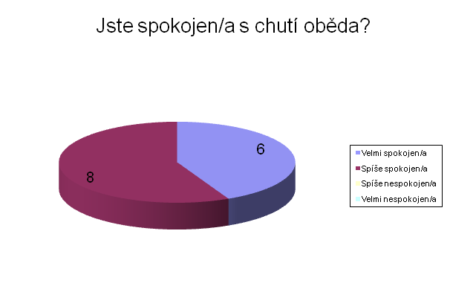
Jste spokojeni s teplotou jídla?
S teplotou jídla bylo velmi spokojeno pět respondentů, devět uvedlo spíše spokojeno.
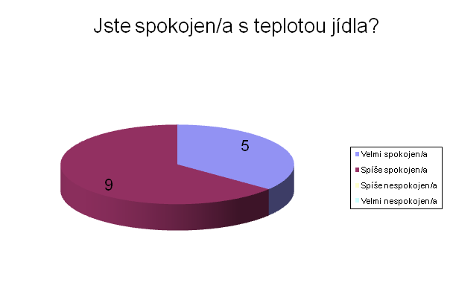
Jste spokojena s porcí jídla?
Co se týče porce jídla, bylo velmi spokojeno šest zaměstnanců, spíše spokojeno osm. Zároveň uváděli, že by chtěli na jednu porci jeden jídlonosič.
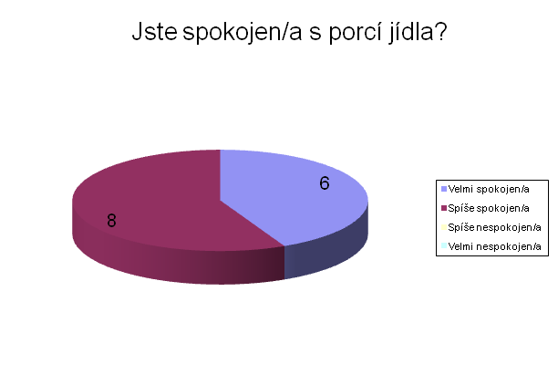
Na otevřenou otázku Jak jste spokojeni s vybavením Vašeho pracoviště?
odpovídali zaměstnanci následovně: „Signalizační zařízení by mělo být v prvním patře na sesterně. Pečovatel v prvním patře neslyší volání signalizačního zařízení. Mezi ochranné pomůcky by měly být zařazeny i ochranné roušky. Neměli bychom se prosit o každou plenu, vložku navíc, není to pro nás, ale pro klienty.“ Co se týká signalizačního zařízení, devět respondentů odpovídalo podobně jako předchozí. Zcela spokojeno s vybavením na pracovišti bylo pět dotázaných.
Na otevřenou otázku Změnila byste vybavení vašeho pracoviště?
kolegyně odpovídaly následovně: „Asi by mělo být více elektrických polohovacích lůžek“; „S vybavením jsem spokojená až na polohovací postele. Do budoucna, čím více, tím lépe. Je to pohodlné pro klienty a usnadní to pečovatelkám práci.“ Odpovědi související s polohovacími postelemi byly podobné u šesti dotázaných. Šest respondentů by na pracovišti nic neměnilo a jsou spokojeny. Poslední dvě dotázané by uvítaly sedátka ve sprše pro uživatele, aby u mytí nemusely stát.
Na otázku Jak se cítíte v současném pracovním kolektivu?
odpověděli dva respondenti, že v současném pracovním kolektivu jsou velmi spokojeni, spíše spokojeno jedenáct a spíše nespokojen jeden respondent.
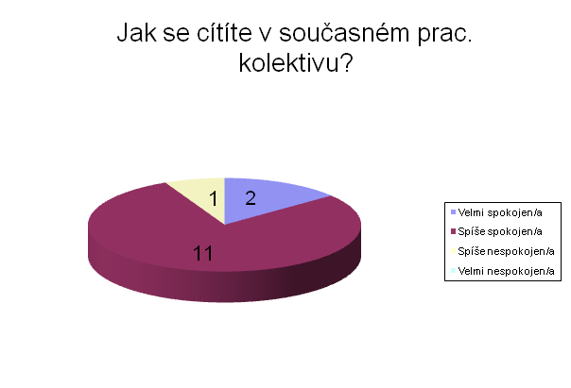
Na otázku Jak jste spokojeni se vzájemnou spoluprácí s kolegy při společné péči o uživatele?
odpověděl jeden respondent, že je velmi spokojen, spíše spokojeno bylo dvanáct respondentů, jeden byl spíše nespokojen. Zároveň ti, kteří byli spíše spokojeni, odpovídali otevřenou odpovědí, a to: „S každým se pracuje jinak, jde o vzájemnou toleranci, respekt a nedělání si naschválů. Důležité je předávat si službu, jak bych chtěla já, aby mi byla předána. Bylo by vše jednodušší.“ U spíše nespokojen byla odpověď rozvedena takto: „Nejsme dobrý tým, jsou zde dvě části. Jedna část je super (pochlebuje vedení), druhá část řekne, co si myslí (tak je špatná).“
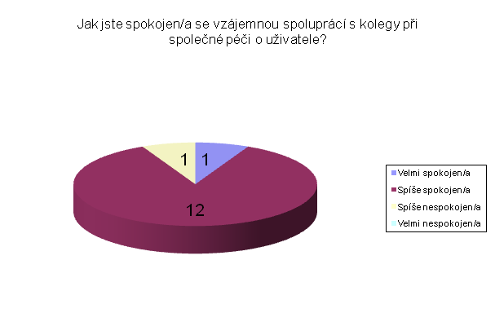
Na otevřenou otázku: Všímá si Vaše vedení Vaší práce?
odpověděli respondenti následovně: jedenáct ano a tři myslím, že ano. U odpovědí ano byly dvě odpovědi rozvedeny následovně: „Všímá, čtou hlášení. Mají zájem vědět, co se děje s klienty (potřeby...), ptají se na potíže jednotlivých klientů.“ „Ano všímá, vždy si přečtou hlášení, ptají se co je nového a co se dělo za jejich nepřítomnosti.“ „Osobně jsem nebyla nikdy kritizována ani chválena. Vedení se zajímá, jak jsou na tom klienti se svými potřebami, zda se něco děje. V případě, že něco není úplně v pořádku, ptají se telefonicky i mimo pracovní dobu. Myslím si, že se snažím dělat práci co nejlépe, ať mě někdo kontroluje nebo ne, ať pracuji s tou nebo jinou, pochvala potěší vždy.“
Na dotaz Projevuje nadřízený zájem vyslechnout si váš názor na možné řešení pracovních problémů?
odpovědělo rozhodně ano sedm respondentů, spíše ano šest, z toho jedna odpověď byla rozvedena následovně: „Spíše ano, ale moje řešení neocení. I když později řešení dané situace má stejný směr, avšak není to již z hlavy mé, ale odjinud. Hlavně, že se občas něco pohne k lepšímu, ať je to z jakékoliv hlavy.“ a jedna odpověď zněla „Žádný názor jsem zatím neměla, nebo spíš jsem ho neřekla, ale myslím, že ano.“ Jeden respondent odpověděl nevím.
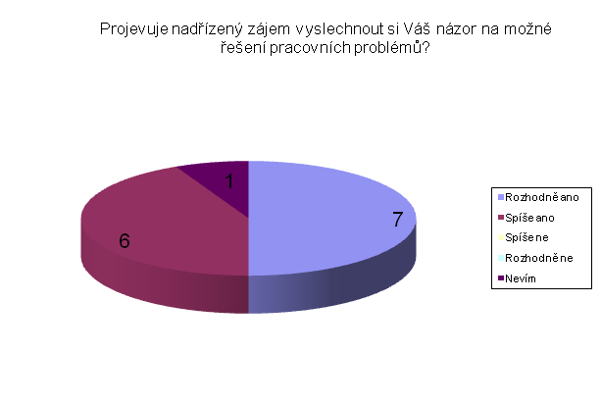
Na otázku Pomáhá Vám manažerská supervize při řešení pracovních problémů?
odpovědělo šest dotázaných rozhodně ano, čtyři spíše ano, tři spíše ne a jedna nevím.
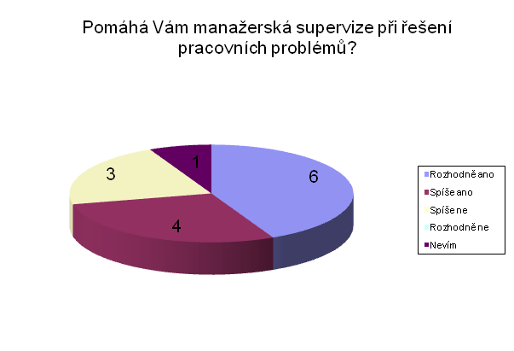
Odpověď na otázku Je váš nadřízený ochoten naslouchat vašim mimopracovním problémům?
zformulovalo sedm respondentů jako rozhodně ano, tři spíše ano z toho jedna odpověď zněla: „V jedné takové situaci jsem byla, vyslechly mě i poradily a hlavně mi to pomohly vyřešit.“ Poslední čtyři odpovědi zněly nevím a rozvedeny byly takto: „Zatím jsem neměla problém ani potřebu se takhle svěřovat.“ „Nemám potřebu hovořit o soukromých věcech.“
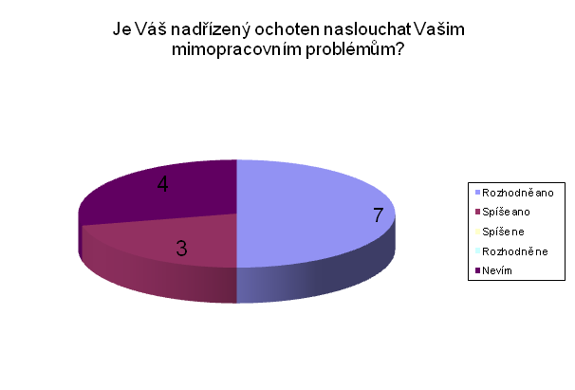
U otevřené otázky Máte dostatečné informace od vedení ohledně organizačních věcí (kdy bude provozní schůze, jaké formuláře potřebné k práci máte předávat aj.)?
odpovědělo ano deset zaměstnanců, zbývající čtyři odpovědi byly následovné: „Došlo ke zlepšení.“ „Ano, buď přímo ve službě nebo na nástěnce.“ „Ano, jsem spokojena, ale něco přece na nástěnce chybí – přehled aktivity pečovatelů. Na nástěnce také býval plán dovolených.“ „Chybí mi plán svátků, nesouhlasí ani s počítačem. Někdy chybí termíny do kdy se má co udělat. Chybí mi informace k chystání jídla, kolik čeho se má dávat uživatelům. Píše se to do sešitu, ale když se někdo dostane dolů (do kuchyně) po dlouhé době, nemusí si to pamatovat.“
Na otázku Jste spokojen/a s finančním ohodnocením za práci?
odpověděli tři respondenti, že jsou velmi spokojení, šest spíše spokojeno a pět spíše nespokojeno. I když tato otázka byla uzavřená, zaměstnanci vpisovali, že jejich psychicky i fyzicky náročná práce je podhodnocena. Jedna odpověď v ranku spíše nespokojena byla, že „práce není dostatečně ohodnocena i když v našem regionu jsou i nižší platy a s prací spokojena jsem“. Další zajímavá odpověď zněla: „Jsem velmi ráda za finanční ohodnocení, které dostávám, ale myslím si, že naše práce je podhodnocena. Jistě se mnou budete souhlasit.“
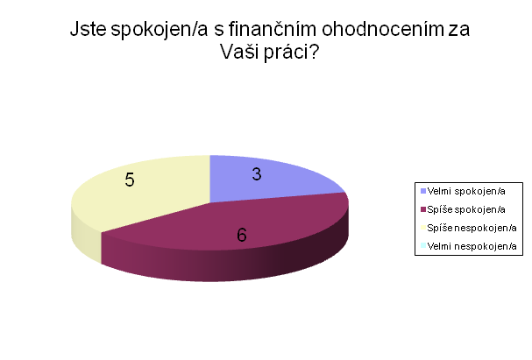
U otázky Poděkoval Vám Váš nadřízený za dílčí úspěchy?
znělo devět odpovědí ano, tři ne a dvě nevím.
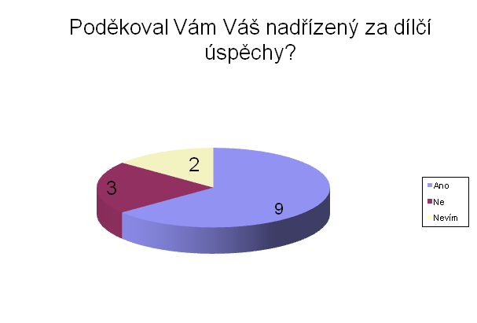
U otevřené otázky Jste spokojena s nabídkou dalšího vzdělávání?
odpovědělo deset respondentů ano, následující odpovědí zněly: „Nevím, co se chystá. Na počítač nechodím, mám vůči němu určitou averzi.“ „Nejsou finance na vzdělávání.“ „Ne, chtěla bych získávat více nových poznatků.“ „O žádném nevím, a jestli jsou nabídky na internetu, tak k němu nemám přístup.“
Na otevřenou otázku Jakou nabídku byste ve vzdělávání uvítal/a?
se sešlo vícero velmi podobných odpovědí, a to deset: „Různá školení, která by mi více pomohla porozumět uživatelům a zkvalitnit péči o ně.“ „Kurzy, školení, týkající se naší práce.“ „Ta, která by zlepšila a zkvalitnila moji práci.“ Následující odpovědi byly dvě„Kurzy, které pomohou ve zkvalitnění péče o seniory, zaměřené na Alzheimerovu chorobu, demenci, rehabilitaci, péči o klienty, kteří prodělali cévní mozkovou příhodu, jednání s agresivními klienty. Návštěvu jiných zařízení (jak se pracuje jinde),“požadoval jeden zaměstnanec „Například kurzy psychologie – snaha více porozumět klientům, masážní kurz,“požadoval rovněž jeden zaměstnanec.
Na otázku Myslíte, že by šlo něco udělat pro zlepšení spokojenosti našich uživatelů služeb?
odpověděli respondenti v deseti případech ano, ve třech případech ne a v jednom nevím.
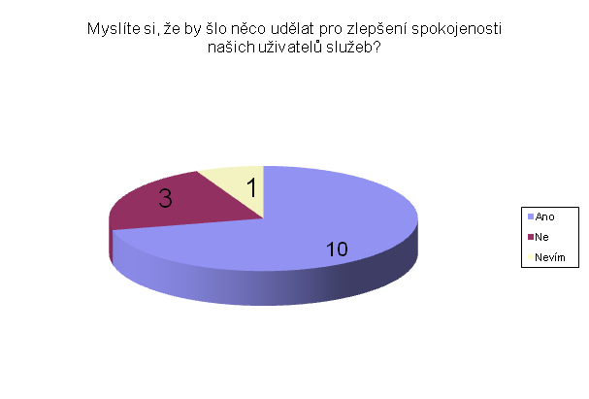
Pokud odpověděli na tuto otázku ano, navazovala na ni otázka číslo osmnáct:
Co doporučujete pro zlepšení?
Zaměstnanci navrhovali následující zlepšení: „Více pobytů klientů v přírodě, výlety do zoo, časté procházky, pobyt na čerstvém vzduchu. Zpěv, hudba, tanec – například čaj o páté s hudbou.“ „Vždy se dá něco zlepšovat, více výletů. Je zapotřebí více času na uživatele a personálu, je ho málo. Myslím si, že se snažíme dělat pro spokojenost, co nám podmínky dovolují. K akcím je také potřeba zájem uživatelů.“ „Společné čtení, sledování zábavných pořadů, návštěvy divadla. V době hezkého počasí podávat obědy v altánku. Oslovit rodinné příslušníky, ať dávají svým příbuzným místo jídla, kterého mají v DOS dostatek, spíše vitamíny anebo dražší hygienické prostředky.“ „Zapojení více klientů do volnočasových aktivit adekvátních k jejich věku a zdraví. Promítání diapozitivů, prohlížení fotografií, besedy na téma politika, historie, zdraví atd.“ „Dobrovolníci na procházky, nějaké zvíře (králíček), ať se mohou o něco starat a pomazlit se.“ „Někteří pečující by mohli k uživatelům přistupovat citlivěji a ohleduplněji – pro pečující vybírat vzdělávání týkající se komunikace.“ „Doplnit signalizační zařízení v prvním patře, zajištění bezbariérovosti na jednom schodišti a zajištění více dobrovolníků.“
  - Resumé spokojenosti zaměstnanců s poskytovanými službami – výsledky dotazníků.
Nyní shrnu, jak byli uživatelé služeb spokojeni v oblastech naplňování potřeb fyziologických, potřeby jistoty a bezpečí, potřeby přátelství, respektu a seberealizace.
V oblasti naplňování fyziologických potřeb – co se týká oběda – s chutí, teplotou a porcí jídla jsou zaměstnanci spokojeni, jejich potřeby jsou naplněny. Stran vybavenosti pracoviště by zaměstnanci uvítali zlepšení v signalizačním zařízení, které by mělo být rozšířeno o centrálu v prvním patře, aby viděli, zda potřebují pomoc uživatelé z prvního patra nebo z přízemí. Rovněž by uvítali elektrické polohovací postele a sprchovací lůžko.
S ohledem na naplňování potřeb bezpečí a jistoty, v našem výzkumu tedy v otázce finančních potřeb, si zaměstnanci stěžovali na jejich nenaplnění, i když uznávali, že v jiných oborech jsou zaměstnanci placeni hůře.
V oblasti naplňování potřeb lásky, přijetí, sounáležitosti – co se týká pracovního kolektivu – jsou zaměstnanci spokojeni.
Potřeba respektu (uznání, úcty) je zaměstnanci rovněž hodnocena jako uspokojivá.
V otázkách směřujících k potřebě seberealizace zaměstnanci navrhovali spíše témata na školení, semináře a kurzy, než aby hodnotili, zda mají či nemají možnost dále se vzdělávat.
Celkově z dotazníků a jejich odpovědí vyplývá, že si zaměstnanci stěžují jednak na neuspokojování potřeb v oblasti fyziologické, a to ve vybavení pracoviště, jednak na nenaplnění potřeb v oblasti bezpečí, a to na nedostatečné finanční ohodnocení za namáhavou psychickou a fyzickou práci.

Závěr
V této kapitole se pokusím shrnout výsledky své práce zabývající se zjišťováním spokojenosti uživatelů a poskytovatelů s poskytovanými službami v domově pro seniory.
Danou spokojenost a nespokojenost jsem zjišťovala pomocí určených otázek, které souvisejí s naplňováním potřeb podle Maslowovy pyramidy potřeb vzhledem k procesu poskytovaní služeb v Domově pro seniory. Otázky se vztahovaly k fyziologickým potřebám, k potřebě bezpečí a jistoty, lásky a sounáležitosti, k potřebě uznání a seberealizace.
Šlo o konkrétní domov pro seniory – Domov odpočinku ve stáří v Dolní Moravici, ve kterém bych ráda nadále poznatky z tohoto empirického šetření využila. Vzhledem k povaze své práce jsem použila empirické šetření, pro zjišťování potřebných údajů jsem zvolila formu dotazníku. Ty byly vyplňovány v Domově odpočinku ve stáří v Dolní Moravici, a to oběma cílovými skupinami – uživateli služeb i zaměstnanci.
Uživatelé služeb byli spokojeni v oblasti naplňování fyziologických potřeb v souvislosti s poskytováním stravy. Výhrady měli pouze k obměnám příloh, budeme se proto muset snažit zajistit jejich pestrost.
V případě potřeby bezpečí a jistoty byli uživatelé spokojeni a vyjadřovali se ke všem takto zaměřeným otázkám kladně.
Naopak u potřeby sounáležitosti z odpovědí vyplynulo, že se uživatelé cítí osamoceni. Toto osamocení vnímali ve vztazích k ostatním uživatelům služeb, proto se musíme snažit hledat cesty, jak prolomit tuto bariéru a pomoci uživatelům opustit jejich „vnitřní ghetto“. Napomoci by mohla např. cílená pastorační nebo psychologická péče.
S naplňováním potřeby respektu (uznání, úcty) byli uživatelé služeb zcela spokojeni a neměli žádné podněty, které by signalizovaly porušení jejich práva na soukromí, nebo že by si nemohli postěžovat na případné nedostatky v uplatňování svých práv a potřeb.
Co se týká potřeby seberealizace, která je naplánována prostřednictvím aktivizace v oblasti ergoterapie, fyzioterapie nebo keramiky, jsou uživatelé služeb raději, když si mohou plánovat rozvrh dne podle svého. Nechtějí mít den příliš organizovaný, proto budeme raději do budoucna volit kombinací obou přístupů, jak nabídky aktivizace uživatelům, tak i respektování jejich vlastních aktivit.
Z vyhodnocení spokojenosti s naplňováním fyziologických potřeb u zaměstnanců vyplývá, že se musíme zaměřit na úpravu a vybavení pracoviště. Formou individuálních projektů nebo grantů se budeme snažit zajistit sprchovací lůžko, polohovací elektrické postele nebo rozšíření signalizačního pultu i na místnost pečovatelek v prvním patře.
V oblasti potřeby bezpečí a jistoty nebyli zaměstnanci spokojeni s výší finančního ohodnocení. Je otázkou, zda bude možné – vzhledem k prohlubující se celosvětové recesi a chronickému podfinancování sociálního sektoru v ČR – jejich naprosto oprávněnou nespokojenost zvrátit. Naše středisko již nyní užívá vícezdrojový způsob financování své činnosti a ni ten na potřebné navýšení mezd nestačil. Přesto budeme hledat další možnosti (například fundraisera), jak přispět k saturaci této potřeby.
U potřeby sounáležitosti jsou zaměstnanci víceméně spokojeni; sice uvádějí, že záleží na každém jednotlivci (zaměstnanci), jak pomáhá jeden druhému, ale zároveň konstatují, že práce je nakonec vždy dobře vykonána ve prospěch uživatelů služeb. Pro zlepšení vzájemných vztahů (a tím i pocitu sounáležitosti a identifikace s kolektivem, firmou) plánuji zavést pro zaměstnance externí supervizi a vzdělávací akce k prevenci syndromu vyhoření. I na provozních schůzích se zaměstnanci a vedením počítáme s časem pro rozbor těchto interpersonálních vztahů.
U potřeby respektu (uznání, úcty) se chci zaměřit se na zdánlivé, ale o to důležitější detaily, jako je děkování za odvedenou práci, její spravedlivé posuzování aj. Přímí vedoucí pracovníci (vrchní sestra, vedoucí služeb), budou obeznámeni s významem pozitivní motivace jako nedílného a důležitého impulsu pro dobře vykonanou práci. Zpětná vazba je pro zaměstnance velmi důležitá, je lepší jej i pokárat než neříct vůbec, jak práci vykonává. Bude-li to nezbytné, doporučím vedení kurz komunikace, jehož náplní bude umění komunikace a jednání s podřízenými zaměstnanci.
Z analýzy potřeby seberealizace vyplynula nutnost zaměřit se na zajištění dostatečné šíře informací týkajících se vzdělání, komunikačních kurzů, práce s internetem. Na provozních schůzkách i při výkonu manažerské supervize budeme více analyzovat problém vzdělávání, zjišťovat, jaké kurzy jaké kurzy či semináře by zaměstnanci uvítali.
V rámci dotazníkového šetření jsem jako ředitelka organizace byla mnohými odpověďmi (zejména těmi od uživatelů služeb ) mile překvapena, konkrétně když odpovídali na otázku: Kdyby se měl stát zázrak a Vy si mohl(a) něco přát, co byste si přál(a)? Obávala jsem se odpovědí typu „že by rádi domů, že se jim stýská“, což by sice bylo přirozené, ale smutné a demotivující pro pečující, kteří jim chtějí vytvořit prostředí pro plnohodnotný život. Byla jsem však velmi mile překvapena tím, že jsou v Domově odpočinku ve stáří v Dolní Moravici vlastně šťastni a že nestrádají – nyní, když mají odpočívat a zabývat se tím, na co neměli v produktivním věku čas, když by se měli mít dobře za to, co v celém svém životě již vykonali. Jsem opravdu ráda, že uživatelé služeb jsou s jejich úrovní spokojeni, že stačí „doladit“ de facto již jen maličkosti.
Stále si však uvědomuji, že jsme teprve na začátku zavádění standardů kvality sociálních služeb a že v tomto případě jde o kontinuální a nikdy nekončící proces. Věřím, že teoretické poznatky i praktické výstupy této práce zužitkuje jak středisko, jehož jsem ředitelkou, tak i další podobné organizace činné v sociální službě.

Seznam literatury a pramenů
BÁRTLOVÁ,S., HNILICOVÁ,H. Vybrané metody a technický výzkum zjišťování spokojenosti pacientů. 1. vyd. Brno: IDV PZ, 2000. ISBN80-7013-311-2.
DISMAN, M. Jak se vyrábí sociologická znalost. 3. vyd. Praha: Karolinum, 2007.
ISBN 978-80-246-0139-7.
KOZLOVÁ, L. Sociální služby. 1. vyd. Praha: Triton, 2005. ISBN 80-7254-662-7.
MATOUŠEK, O. Slovník sociální práce. 1. vyd. Praha: Portál, 2003.
ISBN 80-7178-549-0.
Vyhláška č. 505/2006 Sb., kterou se provádí některá ustanovení zákona o sociálních službách, v platném znění.
Zákon č. 108/2006Sb., o sociálních službách, v platném znění.
Výkladový sborník pro poskytovatele [online]. 2009. [cit. 2009-4-14]. Dostupné z: http://www.mpsv.cz/files/clanky/5966/4_vykladovy_sbornik.pdf.
Česká asociace ergoterapeutů [online]. 2009. [cit. 2009-4-16]. Dostupné z: http://www.ergoterapie.org/modules.php?name=informace.
Zjišťování potřeb uživatelů sociálních služeb včetně uživatelských výzkumů [online]. 2009. [cit. 2009-4-19]. Dostupné z: http://www.mpsv.cz/search.php.

Seznam příloh
1. Dotazníky pro zjišťování spokojenosti uživatelů služeb s poskytovanými službami
2. Dotazníky pro zjišťování spokojenosti zaměstnanců s poskytovanými službami.
3. Informační materiál o Domově odpočinku ve stáří v Dolní Moravici
4. Hodnotící články o Domově odpočinku ve stáří v Dolní Moravici
5. Fotografie

§ 1, zákon č. 108/2006 Sb., o sociálních službách.
MATOUŠEK, O. Slovník sociální práce. 1. vyd. Praha: Portál, 2003, s. 214.
§38, zákon č. 108/2006 Sb., o sociálních službách.
§49, zákon č. 108/2006 Sb., o sociálních službách.
KOZLOVÁ, L. Sociální služby. 1. vyd. Praha: Triton, 2005, s. 56.
§78, zákon č. 108/2006 Sb., o sociálních službách.
Domov odpočinku ve stáří je zaregistrován podle § 49 Zákona o sociálních službách č. 108/2006 jako typ služby domovy pro seniory.
Zdroj: http://www.mpsv.cz/files/clanky/5966/4_vykladovy_sbornik.pdf [cit. 2009-4-14].
DISMAN, M. Jak se vyrábí sociologická znalost. 3. vyd. Praha: Karolinum, 2007, s. 77.
Zdroj: http://www.mpsv.cz/search.php [cit. 2009-4-19].
BÁRTLOVÁ,S., HNILICOVÁ,H.: Vybrané metody a technický výzkum zjišťování spokojenosti pacientů. 1. vyd. Brno: IDV PZ, 2000, s. 50.
DISMAN, M.:Jak se vyrábí sociologická znalost. 3. vyd. Praha: Karolinum, 2007, s. 76.
Tamtéž, s. 79.
Tamtéž, s. 79.
Zdroj: http://iregistr.mpsv.cz [cit. 2009-4-14].
Zdroj: http://www.mpsv.cz/files/clanky/5966/4_vykladovy_sbornik.pdf s.188 [cit. 2009-4-14].
Zdroj: http://www.ergoterapie.org/modules.php?name=informace [cit. 2009-4-16].
Odpovědi na kvantifikovatelné (uzavřené) otázky jsou znázorněny i graficky.
Tato otázka je v dotazníku koncipována jako uzavřená, ovšem respondenti při odpovědích projevili takovou míru pro mě nechtěné kreativity, že jsem ji finálně musela označit za otevřenou.
Ibidem.

